2010年福建省泉州市初中毕业、升学考试
化 学 试 题
（满分：100分；考试时间：60分钟）
友情提示：请认真作答，把答案准确地填写在答题卡上
毕业学校 姓名 考生号
可能用到的相对原子质量： H–1 C–12 N–14 O–16 Al–27
一、选择题[本题有15小题，每题2分，共30分。每小题只有一个选项符合题意。请将各小题的选项（A、B、C、D）涂在答题卡上]
1．福厦高速铁路的建成为海西建设提供了便利的交通条件，其中铁轨所用的钢铁属于
A．金属材料 B．复合材料
C．合成材料 D．无机非金属材料
2．下列变化中，不属于化学变化的是
A．电解水 B．瓷碗破碎
C．食物腐烂 D．植物进行光合作用
3．今年 “中国水周”的宣传主题为“严格水资源管理，保障可持续发展”。下列做法不符合这一主题的是
A．合理开采地下水资源 B．推广使用节水型器具
C．工业污水未经处理直接排放 D．加强对水资源的综合性统筹规划
4．萝卜、白菜等蔬菜中富含的营养素是
A．蛋白质 B．糖类 C．油脂 D．维生素
5．下列化学用语书写正确的是
A．2个氧原子：O₂ B．2个氢分子：2H
C．氢氧根离子：OH－ D．氯化钾：KCl₂
6．下列做法错误的是
A．适量补钙，预防骨质疏松 B．服用氢氧化钠，治疗胃酸过多症
C．食用加碘盐，预防甲状腺肿大 D．推广铁强化酱油，预防缺铁性贫血
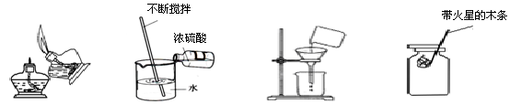
7．下列化学实验基本操作正确的是
点燃酒精灯
A
稀释浓硫酸
B
过滤
C

氧气的验满
D

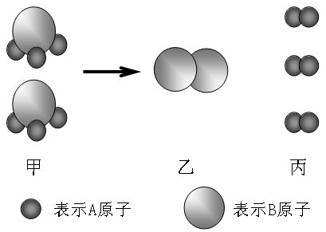
8．右图是甲分子反应生成乙分子和丙分子的微
观模拟示意图，下列判断不正确的是
A．由甲分子构成的物质属于单质
B．1个乙分子中含有2个B原子
C．反应前后原子的种类和个数没有改变
D．反应后生成的乙和丙分子的个数比为1︰3
9．下列有关物质的用途叙述错误的是
A．干冰用于人工降雨 B．甲醛用于保鲜海鲜产品
C．氮气用作粮食保护气 D．一氧化碳用于工业炼铁
10．在青海玉树地震中，训练有素的搜救犬能根据人体发出的气味发现幸存者。从微观的角度分析，原因是
A．分子质量很小 B．分子间有空隙 C．分子体积很小 D．分子不断运动
11．在家庭小实验中，分别把下列物质放入水中，充分搅拌后，不能得到溶液的是
A．蔗糖 B．食盐 C．植物油 D． 味精
12．新型净水剂高铁酸钠（Na₂FeO₄）杀菌消毒效果好，且对人体无害。在Na₂FeO₄中铁元素的化合价是
A．+2 B．+3 C．+5 D．+6
13．下列实验不能达到预期目的的是
A．用碘水区别牛奶和米汤 B．闻气味区别酒精和蒸馏水
C．观察颜色区别硬水和软水 D．用灼烧的方法区别蚕丝和棉线
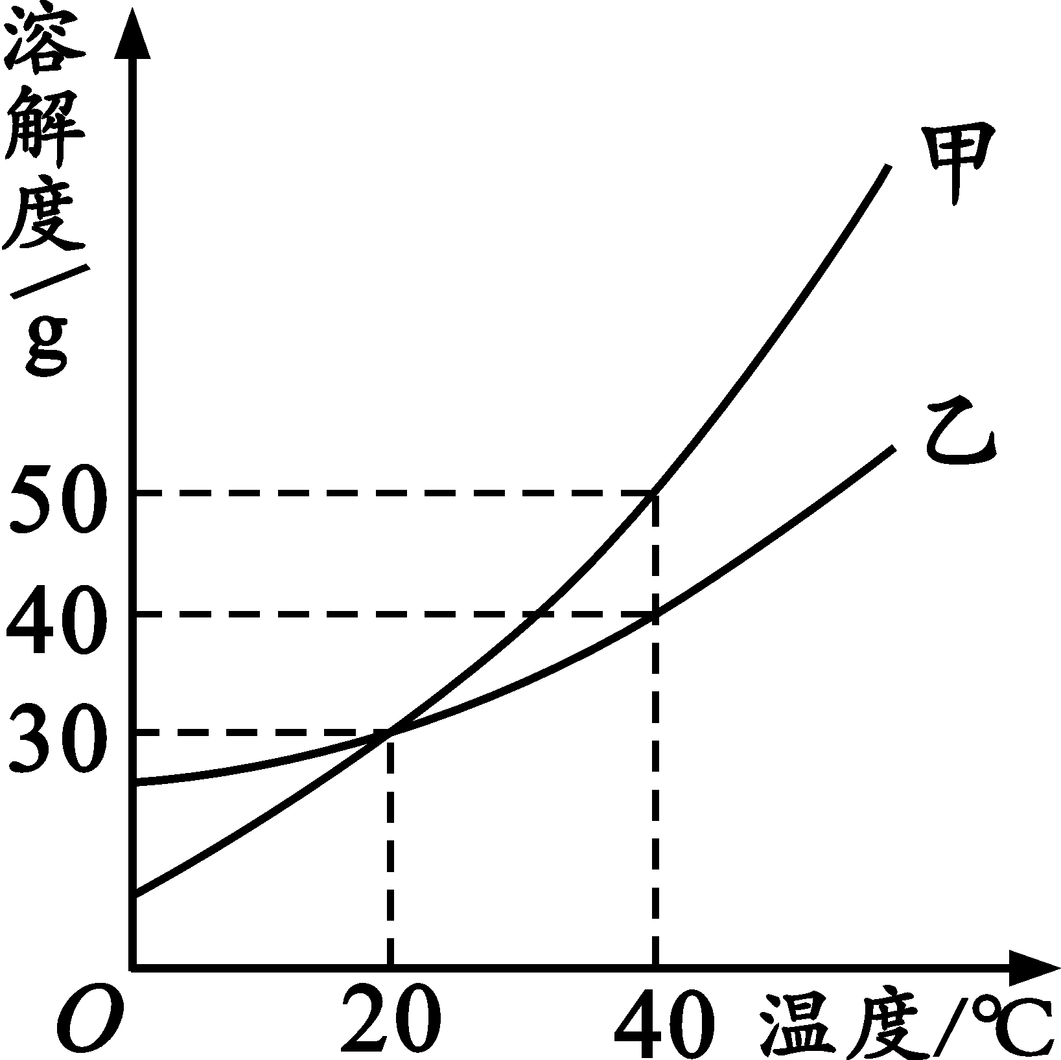
14．甲、乙两种固体物质的溶解度曲线如右图所示。下列说法
正确的是
A．20℃时，甲和乙的溶解度都是30g
B．40℃时，甲的溶解度小于乙的溶解度
C．升高温度能使乙的不饱和溶液变为饱和
D．40℃时，在100 g水中加入40 g 甲，所得溶液是饱和溶液
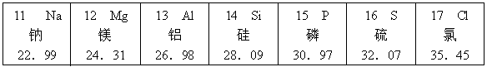
15．下表是元素周期表中第三周期的部分元素（氩元素除外），在化学反应中，从左到右原子失电子能力逐渐减弱,得电子能力逐渐增强。
根据上表得出以下结论，其中不正确的是
A．失电子能力：Na>Al B．得电子能力：S < Cl
C．磷的相对原子质量是30.97 D．镁和硅两种元素均属于非金属元素
二、填空与简答（本题有4小题，共40分）
16．（10分）化学与生产、生活息息相关，请用所学的知识回答下列问题：
（1）食醋是常用的调味品，呈酸性，其 pH 7（选填“﹥”、“﹦”或 “﹤”）。
（2）尿素[CO(NH₂)₂]是农业生产中常用的一种化肥，它属于_______（选填“氮肥”、“磷肥”、“钾肥”或“复合肥料”）。
（3）沼气和天然气的主要成分是甲烷（CH₄），甲烷在空气中完全燃烧生成二氧化碳和水，请写出该反应的化学方程式： 。
（4）阿司匹林是一种常见解热镇痛药，目前还广泛应用于心血管疾病的预防和治疗，其化学式为C₉H₈O₄，它由 种元素组成，属于 （选填“无机物”或“有机物”）。
17. （8分）2010年上海世博会的主题是“城市，让生活更美好”，世博会充分体现了“绿色、低碳、节能、减排”的现代理念。
（1）世博会期间有千辆清洁能源汽车投入运行，氢燃料电池车可实现“零排放”。氢燃料电池总反应的化学方程式是：2H₂ + O₂= 2H₂O，它将 能转化为电能。
（2）世博会主题馆大量使用太阳能光伏电板，以达到节能的目的。太阳能光伏发电最关键的材料是高纯硅，其制取过程中可由四氯化硅（SiCl₄）和氢气在高温条件下反应生成硅（Si）和氯化氢，请写出该反应的化学方程式： ，
该反应基本类型是 （选填“分解”、“化合”、“置换”或“复分解”）反应。
（3）下列做法与上海世博会理念不相符合的是 （填序号）。
①垃圾分类回收处理
②大量使用一次性筷子、塑料袋
③优化建筑设计，增强室内自然采光，减少照明用电
④提倡乘坐公共交通工具、骑自行车或步行等出行方式
18. （10分）金属材料是现代生活和工业生产中应用极为普遍的一类物质。请回答下列有关问题：
（1）根据所学的知识，请把Al和Cu分别填入下面金属活动性顺序表的相应空格处。
K Ca Na Mg Zn Fe Sn Pb (H) Hg Ag Pt Au

金属活动性由强到弱
（2）铁的金属活动性比较强，在潮湿的空气中容易生锈，给人类造成巨大的损失，请写出常用的防锈方法 （写一种即可）。
（3）铬（Cr）是一种重要的金属材料，常用于制造合金。某同学把一片表面用砂纸
打磨过的金属铬放入稀硫酸中，发现铬片表面缓慢产生气泡，由此可得出铬的金属活
动性应排在氢的 （选填“前面”或“后面”）。根据以上实验，可以判断金属铬与硫酸铜溶液__________ (选填“能”或 “不能”)反应，理由是 。
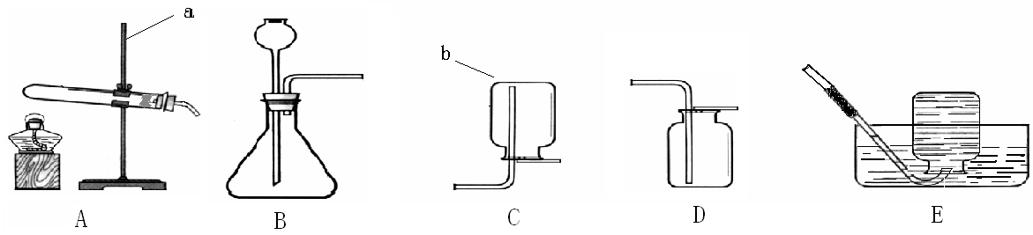
19.（12分）实验室制取常见气体所需装置如下图所示：
请回答以下问题：
（1）写出图中带有标号仪器的名称：a ，b 。
（2）选用发生装置B可用来制取 气体，收集该气体可用装置 （填装置序号）
（3）实验室用加热高锰酸钾的方法制取氧气，应选用的发生装置是 （填装置序号）,反应的化学方程式为 。
（4）小红用家里的小针筒和废药瓶组装成一套微型装置（如右图所示）
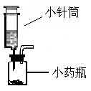
替代装置B，得到老师的表扬，用该装置做实验的优点是 (填序号) 。
①节约药品用量 ②能完全消除废液排放
③能控制液体的滴加速度 ④产生的气体不含任何杂质

三、实验与探究（本题20分）
20.（20分）上完体育课后，小强同学往一瓶矿泉水中加入一片“泡腾片”（其商标部分内容如右图所示），立即产生大量气泡，片刻成为一瓶可口的饮料，这引发了身边同学的极大兴趣，于是大家决定对其进行如下的探究：
××泡腾片
主要配料：小苏打、柠檬酸、桔子香料、维生素等
保存方法：××××

探究活动一：泡腾片的发泡原理
【查阅资料】碳酸氢钠（NaHCO₃）俗称“小苏打”，与酸反应会生成二氧化碳；柠檬酸是一种酸。
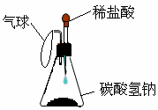
【进行实验】按右图装置进行实验：
当观察到 时，说明碳酸氢钠会与稀盐酸反应。联想
到已学过的化学反应：Na₂CO₃+2HCl=2NaCl+H₂O+CO₂↑，
试写出碳酸氢钠与稀盐酸反应的化学方程式：
。
【结论】由实验可知：泡腾片放入水中产生气泡是小苏打与配料中的 反应的结果。
探究活动二：NaHCO₃和Na₂CO₃的热稳定性
【提出问题】NaHCO₃和Na₂CO₃与盐酸反应都会生成CO₂，那两者的热稳定性又如何？
【进行猜想】NaHCO₃和Na₂CO₃的热稳定性差，受热都会发生分解反应。
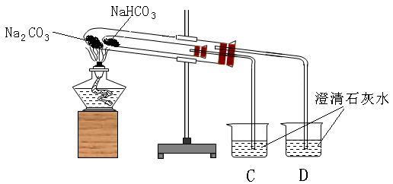
【设计并进行实验】为验证猜想，同学们设计了下图装置并进行实验：

【实验现象】
①装有NaHCO₃的小试管内壁有水珠生成。
②烧杯C、D中导管口有气泡冒出，但只有烧杯C中澄清石灰水变浑浊。
③充分加热后，大试管中的固体无明显变化，小试管中仍有少量白色固体残留。
【实验结论】NaHCO₃受热会分解，生成水、 和一种白色固体，而Na₂CO₃受热不分解，因此，以上猜想 （选填“正确”或“错误”）。写出烧杯C中澄清石灰水变浑浊的反应化学方程式： 。
【交流与讨论】根据反应物的组成元素，同学们认为残留的白色固体可能是Na₂CO₃或
NaOH中的一种，为检验该白色固体，小强设计了如下方案：
I．往残留固体中滴加稀盐酸，观察现象，判断白色固体是否为Na₂CO₃。
II．将残留固体溶于水后，滴加无色酚酞试液，判断白色固体是否为NaOH。
同学们经过交流讨论一致认为方案II不行，理由是 。
小强通过方案I的实验得出白色固体是Na₂CO₃，若让你用另一种试剂来验证Na₂CO₃，你会选用 溶液。
【拓展与应用】
① Na₂CO₃固体中混有少量NaHCO₃，可采用 （填序号）的方法除去。
A、加盐酸 B、通入CO₂ C、加热
②保存该泡腾片应注意 。
四、计算（本题有2小题，共10分）
21.（6分）医院给病人输液时，常用葡萄糖溶液。请计算：
(1)葡萄糖的化学式为C₆H₁₂O₆，其中碳、氢、氧三种元素的质量比为 。(2)若要配制500g溶质质量分数为5%的葡萄糖溶液，需要葡萄糖 g。
(3)若用1000g溶质质量分数为15%的葡萄糖溶液加水稀释，可得溶质质量分数为5%的葡萄糖溶液 g。
22.（4分）氮化铝（AlN）具有耐高温、抗冲击、导热性好等优良性质，广泛应用于电子工业、陶瓷工业等领域。在一定条件下，氮化铝可通过如下反应制备：
Al₂O₃+N₂+3C 2AlN+3CO，
一定条件
若要得到164kg的氮化铝，则需要参加反应的氧化铝（Al₂O₃）的质量为多少千克？
……………………………………………………………………………………………………
草 稿 纸

2010年福建省泉州市初中学业水平考试
化学试题参考答案及评分标准
说明：
1、为了在统一的标准下进行阅卷评分，制定本评分标准。
2、考生答题如出现其它正确答案，可参照评分标准给分。
3、化学专用名词、元素符号有错误的，都要参照评分标准扣分。
4、试题中未明确要求写化学式或名称的，正确写出一者即可给分。
5、化学方程式中，化学式写错的不给分，化学方程式未配平扣一分。
一、选择题（本题共有15小题，每题2分，共30分）
题 号 | 1 | 2 | 3 | 4 | 5 | 6 | 7 | 8 | 9 | 10 | 11 | 12 | 13 | 14 | 15
答 案 | A | B | C | D | C | B | B | A | B | D | C | D | C | A | D
二、填空简答题（共40分）
16.（10分）
（1）< （2分）
（2）氮肥 （2分）
点燃
（3）CH₄+2O₂ CO₂ + 2H₂O （2分）
（4）三 有机物 （每格2分，共4分）
17、（8分）
（1）化学 （2分）
高温
（2）SiCl₄+ 2H₂ Si+4HCl 置换 （每格2分，共4分）
（3）② （2分）
18、（10分）
（1）Al Cu （每格1分，共2分）
（2）涂油（涂油漆、镀金属、烤蓝等其它合理答案也给分） （2分）
（3）前面 能
铬的金属活动性比铜强 （其它合理答案也给分） （每格2分，共6分）
19、（12分）
（1）铁架台 集气瓶 （每格1分，共2分）
（2）氧气（O₂ ） D或E （每格2分，共4分）
（或二氧化碳（CO₂） D 等其它合理答案也给分）
（3）A 2KMnO₄ K₂MnO₄＋MnO₂+O₂↑ （每格2分，共4分）
（4）① ③ （2分）
三、实验与探究（本题20分）
20、（20分）
探究活动一
【进行实验】
产生大量气泡，气球胀大
NaHCO₃+HCl=NaCl+H₂O+CO₂↑ （每格2分，共4分）
【结论】柠檬酸 （2分）
探究活动二
【实验结论】二氧化碳（CO₂） 错误
Ca(OH)₂+ CO₂= CaCO₃↓+H₂O （每格2分，共6分）
【交流与讨论】
氢氧化钠和碳酸钠的水溶液都呈碱性，都能使无色酚酞试液变红。
Ca(OH)₂[CaCl₂ 、 Ba(OH)₂等其它合理答案也给分] （每格2分，共4分）
【拓展与应用】
①C
②防潮、防晒等（其它合理答案也给分） （每格2分，共4分）
四、计算（共10分）
21．（1）6：1：8 （2分）
（2）25 （2分）
（3）3000 （2分）
解：设需要参加反应的氧化铝的质量为x
一定条件
Al₂O₃+N₂+3C 2AlN+3CO
102 82 （1分）
x 164kg （1分）
102：82=x：164kg （1分）
x=204kg (1分)
答: 需要参加反应的氧化铝的质量为204kg。（其它解法合理也给分）

